**CENTRO EDUCACIONAL DA FUNDAÇÃO SALVADOR ARENA**

**FACULDADE ENGENHEIRO SALVADOR ARENA**

**DANILO RODRIGUES DANTAS**

**LUCAS ARAUJO DOS SANTOS**

**RENAN CESAR DE ARAUJO**

**PASSA INGRESSOS**

PBL - PROJECT BASED LEARNING

**São Bernardo do Campo**

**2024**

**SUMÁRIO**

1 INTRODUÇÃO 3

2 PROBLEMA X SOLUÇÃO 4

2.1 Problemas Identificados 4

2.2 Solução Proposta 5

2.3 Benefícios da Solução 5

3 ANÁLISE DE VIABILIDADE ECONÔMICA 7

3.1 Custos Iniciais 7

3.2 Custos Operacionais 7

3.3 Fontes de Receita 7

3.4 Projeção de Receita 7

3.5 Retorno sobre o Investimento (ROI) 8

4 PERSONAS DO PRODUTO 9

4.1 Ana, a Compradora Entusiasta 9

4.2 Carlos, o Revendedor Ocasional 9

4.3 Mariana, a Organizadora de Eventos 10

4.4 Lucas, o Comprador Casual 10

4.5 Joana, a Administradora de Bilheteira 11

5 INTERFACES VISUAIS 12

6 ARQUITETURA DO SISTEMA 13

7 KANBAN 14

7.1 Quadro Kanban configurado no Trello 14

7.2 Tarefas atribuídas aos membros da equipe 15

7.3 Macro funcionalidades do sistema 16

8 REFERÊNCIAS BIBLIOGRÁFICAS 17

# INTRODUÇÃO

A comercialização de ingressos para eventos é um processo fundamental na indústria do entretenimento, abrangendo shows, festivais, eventos esportivos e culturais. No entanto, esse processo enfrenta uma série de desafios que impactam tanto os organizadores quanto o público. Entre os principais problemas estão a dificuldade em revender ingressos por parte de consumidores que, por motivos diversos, não podem comparecer ao evento, além da limitação de opções para aqueles que desejam adquirir ingressos para eventos esgotados ou a preços mais acessíveis.

Com o advento de plataformas digitais e a popularização de vendas online, é natural que surjam alternativas para mitigar esses problemas, mas muitas das soluções existentes ainda são limitadas ou não oferecem a segurança e praticidade necessárias para atender a demanda de consumidores.

A implementação dessa solução visa reduzir perdas financeiras para os consumidores, facilitar o acesso a eventos que estão esgotados nas plataformas oficiais. Além disso, a plataforma proposta cria um ambiente de confiança para a troca de ingressos, oferecendo benefícios tanto para quem deseja revender quanto para quem procura uma oportunidade de compra mais acessível.

# PROBLEMA X SOLUÇÃO

## Problemas Identificados

A comercialização de ingressos para eventos, como shows, jogos e festivais, enfrenta diversos desafios que impactam negativamente tanto o consumidor final quanto os organizadores. A seguir, detalhamos os principais problemas enfrentados no cenário atual:

*- Perda de Ingressos por Impossibilidade de Comparecimento:* Muitos usuários compram ingressos antecipadamente, porém, por imprevistos, como problemas pessoais, compromissos de última hora ou mudanças de agenda, acabam não podendo comparecer ao evento. Quando isso ocorre, o ingresso comprado se torna um recurso desperdiçado, já que o consumidor não consegue revender ou transferir o ingresso facilmente, gerando prejuízo financeiro e frustração.

*- Dificuldade de Revenda de Ingressos:* Na maioria das vezes, quem possui ingressos que não poderá utilizar, recorre a redes sociais, grupos de amigos ou plataformas de classificados online, o que envolve processos inseguros e propensos a fraudes. Além disso, muitos eventos possuem políticas restritivas que dificultam a revenda.

*- Ingressos em Lotes Anteriores com Preços Elevados:* Muitos consumidores se deparam com a necessidade de comprar ingressos após os lotes iniciais já terem sido vendidos, o que resulta em preços mais elevados nas plataformas oficiais. Para aqueles que perderam a oportunidade de adquirir ingressos nos primeiros lotes, o custo se torna proibitivo, gerando insatisfação.

*- Ingressos Esgotados:* A alta demanda por determinados eventos faz com que os ingressos se esgotem rapidamente. No entanto, existem consumidores dispostos a revender seus ingressos por diversas razões, mas não encontram uma plataforma apropriada para fazer essa revenda. O comprador interessado, por sua vez, também enfrenta dificuldades em encontrar ingressos disponíveis após o esgotamento oficial.

## Solução Proposta

O nosso software proposto visa solucionar os problemas apresentados ao conectar de forma eficiente os compradores e vendedores de ingressos. Através de uma plataforma intuitiva e segura, a solução oferece as seguintes funcionalidades:

*- Plataforma de Revenda Simples e Segura:* O sistema permitirá que usuários que adquiriram ingressos que não poderão utilizá-los anunciem seus ingressos para revenda. A plataforma facilitará a transação de forma segura, garantindo a autenticidade dos ingressos e a proteção dos dados pessoais e financeiros dos usuários.

*- Integração entre Usuários:* A aplicação possibilitará que pessoas interessadas em ingressos esgotados ou com preços mais acessíveis entrem em contato com vendedores de maneira prática e direta. A interface intuitiva permitirá que os usuários filtrem eventos, faixas de preços e tipos de ingressos, garantindo uma experiência de navegação fluida e eficiente.

*- Solução para Eventos Esgotados:* Com a aplicação, mesmo em eventos onde os ingressos se esgotaram rapidamente, será possível que usuários encontrem ingressos disponíveis por meio de outros consumidores que precisem vender. Isso aumenta as oportunidades para compradores de última hora e reduz o número de ingressos desperdiçados.

*- Agilidade na Transação:* A interface do software permitirá que todas as etapas da compra e venda sejam realizadas de maneira rápida e fácil. O vendedor poderá anunciar seus ingressos em poucos cliques, e o comprador poderá visualizar as opções disponíveis de forma organizada, com pagamento e troca de ingressos sendo processados diretamente na plataforma.

## Benefícios da Solução

A plataforma proposta traz diversos benefícios para ambos os lados da transação:

*- Para os vendedores:* um meio seguro e confiável de revender ingressos que não poderão utilizar, recuperando parte ou todo o valor investido, sem precisar recorrer a métodos informais ou arriscados.

*- Para os compradores: acesso* a ingressos que de outra forma não estariam disponíveis, seja por estarem esgotados ou por estarem com preços excessivamente altos nas plataformas oficiais.

*- Para o mercado:* a criação de um ecossistema de revenda que reduz desperdício, aumenta o acesso a eventos.

A solução atende a uma lacuna crítica no mercado de eventos, permitindo maior flexibilidade e acesso para consumidores e criando um ambiente de confiança para transações de ingressos entre usuários.

# ANÁLISE DE VIABILIDADE ECONÔMICA

A viabilidade econômica se baseia na análise dos custos iniciais, operacionais e dos potenciais fontes de receita.

## Custos Iniciais

O investimento inicial será destinado ao desenvolvimento do software, infraestrutura tecnológica (hospedagem e segurança), e integração de gateways de pagamento.

## Custos Operacionais

Após o lançamento, haverá despesas contínuas com manutenção do sistema, suporte ao cliente, processamento de pagamentos e infraestrutura. Esses custos são essenciais para manter a plataforma estável e segura, proporcionando uma boa experiência ao usuário.

## Fontes de Receita

O projeto terá como principais fontes de receita:

* **Taxa de transação** sobre cada revenda realizada.
* **Publicidade** de eventos e organizadores na plataforma.

## Projeção de Receita

Com o crescimento da base de usuários e do volume de ingressos transacionados, estima-se que a plataforma atingirá um nível sustentável de receita a partir do segundo ano, gerando retornos constantes.

## Retorno sobre o Investimento (ROI)

Considerando os custos e as receitas projetadas, o retorno sobre o investimento (ROI) deverá ser alcançado em aproximadamente dois a três anos, conforme a plataforma consolida sua base de usuários e aumenta o volume de transações.

Em resumo, o projeto apresenta viabilidade econômica a médio prazo, com um potencial significativo de retorno, desde que a base de usuários cresça conforme esperado e as transações aumentem consistentemente.

# PERSONAS DO PRODUTO

No desenvolvimento do software, a definição de personas foi essencial para entender as diferentes necessidades e comportamentos dos usuários. A seguir, são apresentadas as principais personas que fazem uso do sistema, com o objetivo de fornecer uma visão clara sobre os tipos de usuários e suas respectivas necessidades.

Essas personas fornecem uma visão detalhada dos diferentes usuários da plataforma "Passa Ingressos", ajudando a orientar o desenvolvimento e a melhoria contínua do sistema para atender às suas variadas necessidades e expectativas.

## Ana, a Compradora Entusiasta

Ana tem 28 anos e trabalha como Designer Gráfico. Ela é uma usuária entusiasta que frequentemente busca ingressos para eventos culturais e de entretenimento, como shows e peças de teatro. Seu principal objetivo ao utilizar a plataforma é encontrar e adquirir ingressos para eventos de seu interesse, e sempre busca as melhores ofertas disponíveis. Ana é ativa em redes sociais e valoriza uma experiência de compra que seja não apenas conveniente, mas também transparente. Portanto, a plataforma precisa oferecer uma interface intuitiva que facilite a busca e comparação de ingressos, além de alertas para novos ingressos e um processo de compra simples e seguro.

## Carlos, o Revendedor Ocasional

Carlos, com 35 anos e atuando como empresário, utiliza a plataforma "Passa Ingressos" para revender ingressos que comprou, mas não pode utilizar. Seu principal objetivo é listar e vender esses ingressos rapidamente para recuperar parte do investimento feito. Carlos valoriza a agilidade no processo de venda e a visibilidade dos seus ingressos na plataforma. Para atender às suas necessidades, a plataforma deve permitir uma fácil listagem de ingressos para revenda, oferecer gestão eficiente das ofertas e garantir a segurança nas transações. Notificações quando seus ingressos são vendidos também são fundamentais para Carlos.

## Lucas, o Comprador Casual

Lucas é um estudante de 22 anos que usa a plataforma "Passa Ingressos" para encontrar ingressos para eventos esporádicos, como festivais e eventos esportivos. Ele está sempre em busca de oportunidades para economizar e valoriza as ofertas de revenda. Lucas aprecia uma pesquisa fácil de ingressos, com opções de filtragem por preço e data, e alertas para boas ofertas. Um processo de pagamento rápido e seguro também é crucial para ele. Portanto, a plataforma deve facilitar a busca e compra de ingressos, com um foco especial em preços baixos e ofertas vantajosas.

## Joana, a Administradora de Bilheteira

Joana, com 30 anos e atuando como assistente de vendas em uma bilheteira, é responsável por ajudar os clientes a entender o processo de revenda e resolver problemas relacionados à compra e venda de ingressos. Seu papel envolve fornecer suporte ao cliente e garantir uma experiência de usuário positiva. Joana necessita de uma interface eficiente para gestão de suporte, bem como ferramentas para lidar com questões de revenda e comunicação clara com os usuários. A capacidade de monitorar e resolver problemas rapidamente é essencial para sua função.

# INTERFACES VISUAIS

Na fase inicial do projeto, utilizamos o Figma para podermos criar e definir as interfaces visuais esperadas como referência durante o desenvolvimento da aplicação. A seguir é mostrado como ficou as telas correspondentes com a descrição da tela:

- Tela Inicial

- Como funciona

- Eventos disponíveis

- Tela de compra do Ingresso

- Venda de ingresso

- Login

- Sobre

# ARQUITETURA DO SISTEMA

Para a hospedagem do Front-End em ReactJS, HTML, CSS e JavaScript, optamos por escolher o Vercel, que possui uma integração direta com o repositório GitHub, que já realiza o publish conforme é adicionado novos commits

Para a hospedagem do Back-End, incluindo a WebAPI em C# e o banco de dados será utilizado o Microsoft Azure

Figura 1: Arquitetura do Sistema, desenvolvido no Draw.io

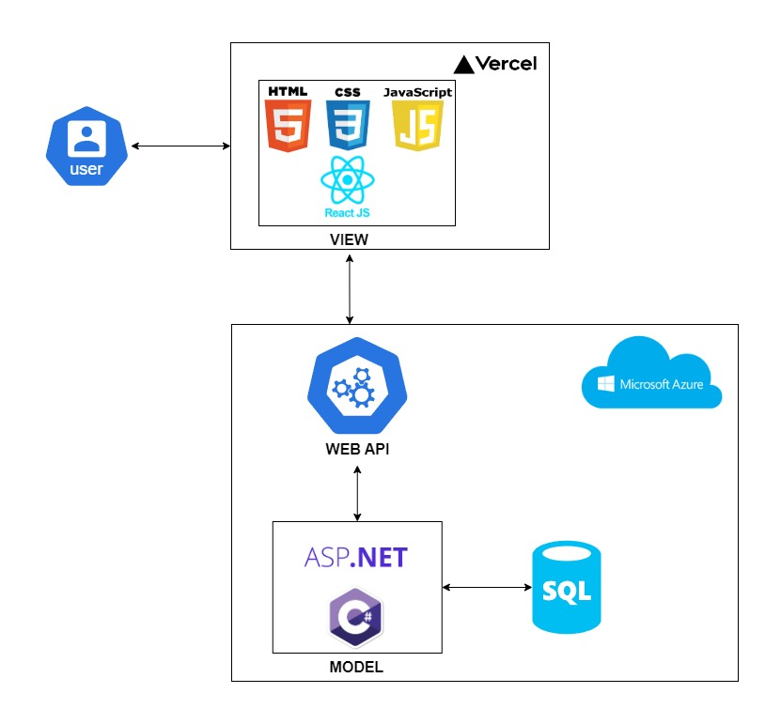

Fonte: Autoria Própria (2024)

# KANBAN

Kanban é uma metodologia de gestão visual originária do Japão, inicialmente desenvolvida pela Toyota nos anos 1940. Baseia-se em um sistema de cartões ou placas que representam as tarefas a serem realizadas, em andamento ou concluídas.

Comumente utilizado em ambientes de produção, o Kanban ajuda a visualizar o fluxo de trabalho, identificar gargalos e otimizar a produtividade. Hoje, sua aplicação se estende para diversas áreas, como desenvolvimento de software, gerenciamento de projetos e até mesmo na vida pessoal, oferecendo uma abordagem simples e eficaz para organização e controle de processos.

## Quadro Kanban configurado no Trello

O projeto foi realizado utilizando a abordagem ágil Kanban, o que permitiu uma gestão visual eficiente e flexível das atividades. Para facilitar a implementação dessa metodologia, utilizamos a ferramenta Trello, conforme ilustra a próxima imagem, que nos possibilitou criar quadros, listas e cartões para acompanhar o progresso das tarefas de forma colaborativa e dinâmica.

Essa combinação de Kanban e Trello foi fundamental para assegurar a transparência, priorização adequada e a rápida adaptação às mudanças, resultando em uma entrega contínua e de alta qualidade.

Figura 2: Quadro Kanban utilizando o Trello durante desenvolvimento do projeto

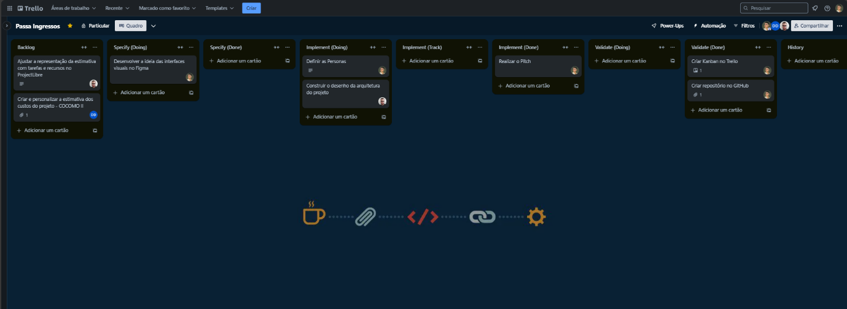

Fonte: Autoria Própria (2024)

## Tarefas atribuídas aos membros da equipe

No que se refere a distribuição das tarefas existentes no quadro Kanban no Trello, foi determinado entre os integrantes do grupo que o Renan Cesar seria o Scrum Master/Product Owner, o Lucas Araujo ficaria com a etapa de implementação das tarefas especificadas, realizando assim o desenvolvimento do software proposto no PBL, e por fim o Danilo Rodrigues estaria responsável pela validação e testes unitários das tarefas feitas e implementadas durante as sprints do projeto.

Figura 3: Distribuição das tarefas por integrante da equipe

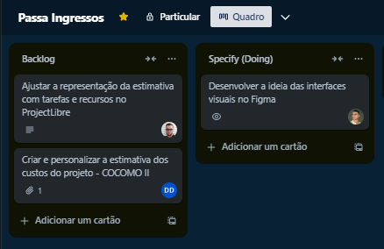

Fonte: Autoria Própria (2024)

## Macro funcionalidades do sistema

O cálculo da data de conclusão esperada de um projeto é uma prática essencial na gestão de projetos. Ele envolve a previsão de quando todas as tarefas de um projeto serão concluídas, considerando diversos fatores que podem influenciar o andamento do trabalho. Entre os principais fatores estão a estimativa da duração das tarefas atuais, a taxa de adição de novas tarefas e a taxa de conclusão das tarefas existentes.

A estimativa da duração das tarefas (CTE) é uma medida do tempo necessário para concluir as tarefas atuais com base nas condições e capacidades atuais da equipe. A taxa de adição de tarefas (TAR) refere-se à frequência com que novas tarefas são introduzidas no projeto, enquanto a taxa de conclusão de tarefas (TCR) indica a velocidade com que as tarefas são finalizadas. Compreender e calcular essas métricas permite aos gerentes de projeto preverem com maior precisão o tempo necessário para concluir um projeto, ajustar cronogramas conforme necessário e gerenciar os recursos de forma eficaz.

# REFERÊNCIAS BIBLIOGRÁFICAS

Anderson, David J. **"Kanban: Successful evolutionary change for your technology business."** Blue Hole Press, 2010.

Lavigne, Ryan. **"Trello for Project Management: Organize Tasks, Projects, and Goals with Ease."** Leanpub, 2015.

Forouzan, Behrouz A. **"Comunicação de Dados e Redes de Computadores."** Bookman Editora, 2008.

Oppenheim, Alan V., and Ronald W. Schafer. "Discrete-Time Signal Processing." Pearson Education India, 2010.

Lathi, B. P. **"Sinais e Sistemas Lineares."** Bookman Editora, 2007.

Proakis, John G., and Dimitris G. Manolakis. "**Digital Signal Processing: Principles, Algorithms, and Applications."** Pearson Education India, 2013.